M2 | Bild: Das Christkind  UE „Blicke hinter den Vorhang“ | GS | M. Steinkühler

Martha
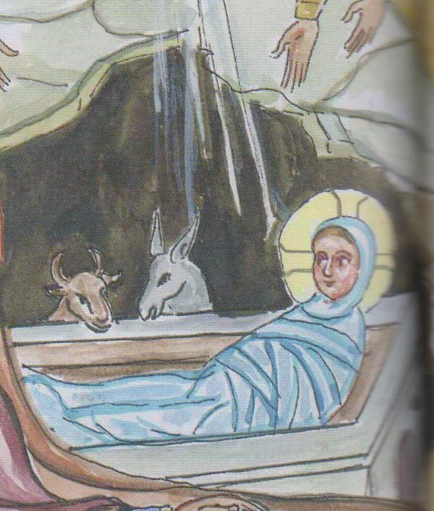

Kapetanakou-Xynopoulou, Martha: Die Bibel in kurzen Erzählungen. Wien: Österreichische Bibelgesellschaft, 2011², S. 170f.

